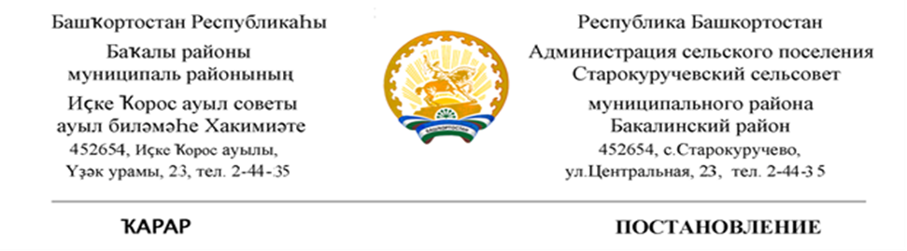

10 февраль 2021 й. №33 10 февраля 2021 г

**«Об утверждении муниципальной программы в области энергосбережения и повышения энергетической эффективности администрации сельского поселения Старокуручевский сельсовет муниципального района Бакалинский район республики Башкортостан на 2021-2023 годы»**

В целях реализации [Федерального закона от 23 ноября 2009 г. N 261-ФЗ "Об энергосбережении и повышении энергетической эффективности и о внесении изменений в отдельные законодательные акты Российской Федерации"](http://docs.cntd.ru/document/902186281), руководствуясь пунктом 4 части 1 статьи 16 [Федерального закона от 6 октября 2003 г. N 131-ФЗ "Об общих принципах организации местного самоуправления в Российской Федерации"](http://docs.cntd.ru/document/901876063), и Устава сельского поселения Старокуручевский сельсовет:

1. Утвердить прилагаемую муниципальную программу "Энергосбережение и повышение энергетической эффективности в области энергосбережения и повышения энергетической эффективности администрации сельского поселения Старокуручевский сельсовет муниципального района Бакалинский район республики Башкортостан на 2021-2023 годы»

2. Опубликовать настоящее постановление на сайте администрации сельского поселения Старокуручевский сельсовет МР Бакалинский район Республики Башкортостан

3. Контроль за исполнением настоящего постановления оставляю за собой.

Глава сельского поселения

Старокуручевский сельсовет И.М.Маннапов